Les prépositions de lieu
  1 |   2 |   3 | 1. Les hiboux  Le hibou égoïste est assis à côté et à gauche du hibou intelligent qui est assis sous le hibou malade. Le hibou chic est à droite du hibou naïf.  Où est le hibou drôle ?  Graphiques : OpenCliparts
  4 |   5 |   6
2. Remplissez les trous. N’oubliez pas l’article.
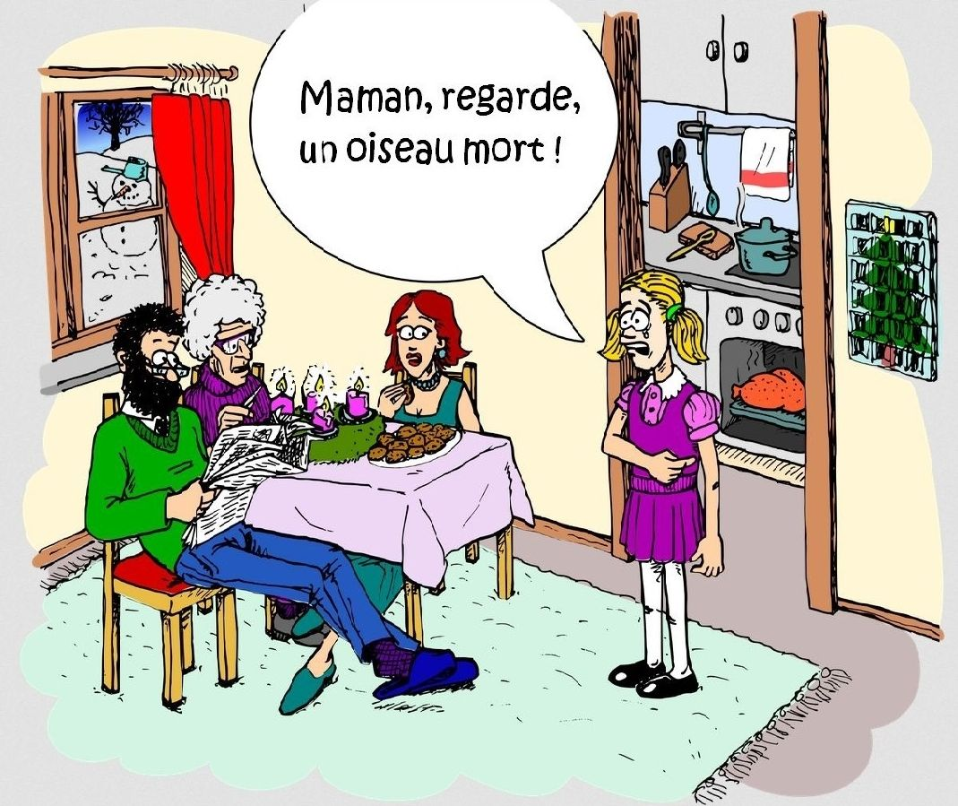 | - Les Martin sont _______ maison____ Nancy, ____ Lorraine.  - Aujourd'hui, la grand-mère est ________ eux ; le père est assis _____________________ elle.  - Le rideau se trouve _________________________ fenêtre.  - Le calendrier de l’Avent est ____________________ porte. (nahe bei)  - Les biscuits sont __________________ couronne de l’Avent. (vor)  - La carotte est __________________________ visage du bonhomme de neige.  - La casserole est ______________________ serviette et la cuisinière.  - La cuisinière est ____________________________________ armoire de cuisine.  - La dinde est _________________ four.  - La grande cuillère est ______________________ couteaux. (neben)  - La serviette de table est _______________________________ cuisinière.  - Toute la famille se trouve ________________________________ maison, le bonhomme de neige est _________________________________ maison. (inner-, außerhalb)  - L’arbre est ___________________________ maison. (weit weg)  - La fille est _______________________________ autres. (gegenüber)  - Les jambes de la mère sont __________________ table.

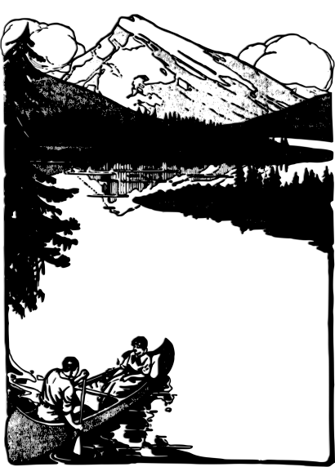
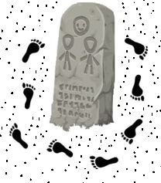
- ________________________ dessin, on voit un canot.
- Le canot se trouve ________________________ fleuve. (am Rande)
- _____________________ forêt, on voit les montagnes.
- La montagne se reflète _______________eau.
- La marche ______________________ forêt n’est pas possible. (durch)
- __________________________ fleuve, il y a des arbres. (auf der linken Seite)
- ________________________________ fleuve, il y a des arbres. (auf beiden Seiten)
- ____________________________ montagne, on voit des nuages. (jenseits)
- Il n’y a pas de chemin _________________________ rive. (an … entlang)
- ____________________________ stèle, il y a des traces dans le sable.
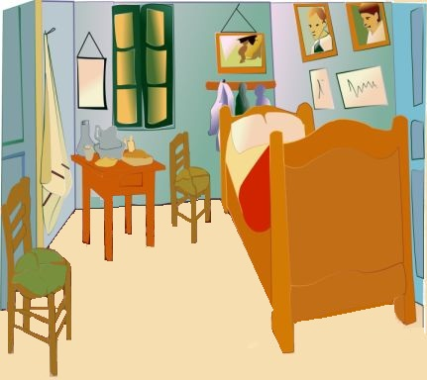
3. Décrivez la chambre.

le rideau – der Vorhang
l’Avent m. – der Advent
le biscuit – der Keks
la couronne – ici : der Adventskranz
la casserole – der Topf
la cuisinière – der Herd
l’armoire f. – der Schrank
la dinde – der Truthahn
le four – der Backofen
le couteau – das Messer
le canot – das Boot, Kanu
se refléter – sich widerspiegeln
le chemin – der Weg
la rive – das Ufer
la stèle – die Stele
la trace – die Spur
le sable – der Sand

